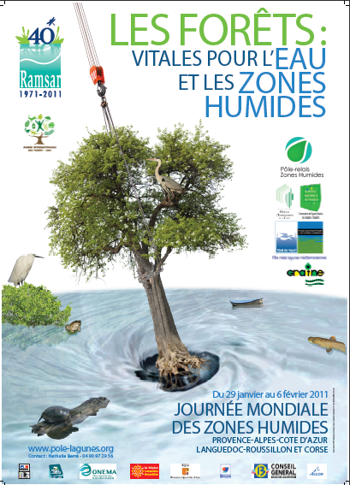
JOURNEES MONDIALES
DES ZONES HUMIDES 2011

les forÊts :
VITALES POUR L’EAU
ET LES ZONES HUMIDES
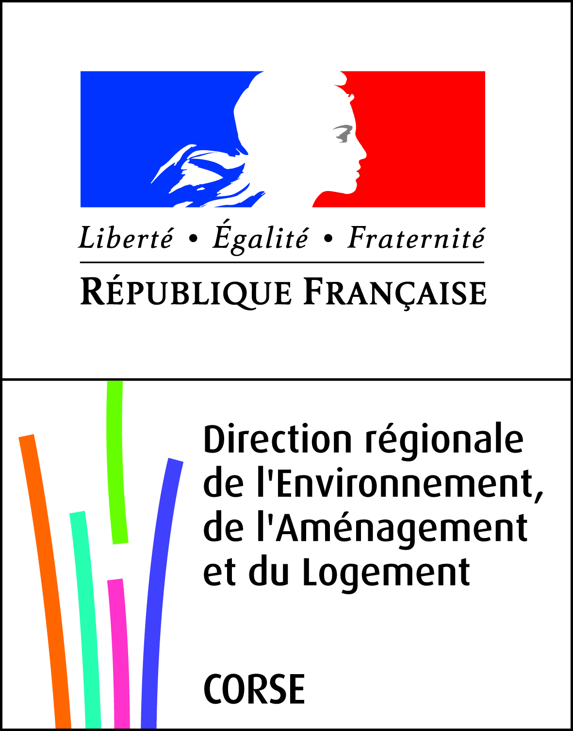
Du 31 janvier au 6 février 2011

---------------------------------------------------------------------------------------------------------------------------------------
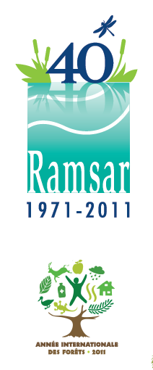
Une journée mondiale pour les zones humides

Etangs, lagunes, marais salants, mares, marais, ruisseaux, tourbières, vallées alluviales, prairies inondables…Les zones humides ont leur journée mondiale. Elle a lieu le 2 février, jour de l’anniversaire de la Convention internationale de Ramsar pour la conservation et la gestion durable des zones humides signée en 1971 en Iran par près de 160 pays.

Cette année, nous fêtons les 40 ans de cette convention qui est le seul traité intergouvernemental dans le domaine de l’environnement qui porte sur un écosystème particulier.

« les forÊts : VITALES POUR L’EAU ET LES ZONES HUMIDES »
Le thème de cette quarantième journée mondiale des zones humides est donné par les Nations Unies qui déclarent l’année 2011 « année internationale des forêts ».

A cette occasion l’Office de l’Environnement de la Corse, en partenariat avec la Direction Régionale de l’Aménagement et du Logement de Corse et le Conseil d’Architecture d’Urbanisme et d’Environnement 2B, coordonne des animations pour les grands et les petits du 31 janvier au 6 février 2011 à la découverte des zones humides méditerranéennes.

Les zones humides sont des espaces de transition entre la terre et l’eau, des réservoirs de vie qui abritent des milliers d’espèces animales ou végétales. Elles filtrent les pollutions, réduisent l’érosion, contribuent au renouvellement des nappes phréatiques, capturent le carbone et protègent des crues et des sécheresses. Pour toutes ces raisons, les zones humides sont nos précieux alliés face aux changements climatiques.

Le regard est porté sur la forêt et les plantations riveraines qui aident à stabiliser et préserver les berges des zones humides. Elles sont également un réservoir important de biodiversité. Des centaines de milliers d’oiseaux - canards, hérons et bien d’autres - viennent s’y reposer lors de leurs migrations annuelles entre l’Afrique et l’Europe du Nord. Les cygnes et les flamands roses viennent y passer l’hiver.
L’Homme exploite les roselières pour en récolter la sagne qui servira dans la construction des toits de chaume et de litière pour le bétail.
Enfin, ces zones sont des lieux privilégiés pour les promeneurs et les artistes…

- Des écosystèmes uniques retrouvés dans le monde entier…

Les zones humides boisées telles que les mangroves, les forêts de tourbières, les forêts marécageuses sont des forêts temporairement inondées qui se trouvent sur les bassins versants, ou des forêts marécageuses dans les deltas des grands fleuves du monde. Elles représentent un milieu d’une grande richesse et d’une infinie variété, indispensable au maintien de la qualité environnementale de nos milieux. Ces zones mystérieuses où l’eau et l’arbre cohabitent au sein de paysages souvent typiques abritent encore une faune et une flore d’une grande richesse.

La Journée Mondiale des Zones Humides est l’occasion de mettre en avant les zones humides, annexes des lagunes méditerranéennes, avec en premier lieu les ripisylves, des bois situés en amont qui sont souvent fragmentés et dégradés.
Tout au long de nos côtes méditerranéennes, cette continuité de cours d’eau et de lagunes est un élément clé pour la conservation de la biodiversité. En raison de leurs fonctions écologiques et des services qu’ils nous rendent, ces espaces doivent être restaurés et protégés.

- En dépit de leur utilité, les zones humides sont souvent menacées par le développement des activités humaines.

Le tourisme et l’urbanisation, l’agriculture et l’aquaculture intensives, le prélèvement et le pompage de l’eau, l’extraction de matériaux, l’introduction d’espèces exotiques envahissantes, la pollution des eaux, le réchauffement climatique sont autant de menaces pour les zones humides et les ripisylves !
Contribuer à leur protection signifie d’être sensibilisé à l’enjeu de leur préservation et que chacun fasse des efforts au quotidien pour ne pas porter atteinte au fonctionnement de ces écosystèmes.

- L’éducation a l’environnement : un vecteur indispensable pour préserver le patrimoine des zones humides sur le long terme.

Les « gens des zones humides » en particulier sont les mieux placés pour exposer au public et aux autres usagers la contribution énorme que nous pouvons apporter aux solutions mondiales en prenant soin des zones humides.
Les structures d’éducation à l’environnement de notre littoral méditerranéen sont des réseaux efficaces pour montrer aux jeunes générations les bons gestes envers nos zones humides. Les sensibiliser est nécessaire pour une protection des zones humides sur le long terme.

- De nombreuses manifestations en Corse
du 31 janvier au 6 février 2011 !!!

Au niveau régional :
Le 1er Février au collège d’Ile Rousse :
- Présentation à la Presse de l’outil pédagogique sur les zones humides par les élèves de l’option Environnement et Développement Durable et présentation du programme de la semaine par les coordinateurs et les partenaires.

Programme :
10 h 00 : Présentation du programme des journées mondiales des zones humides
DREAL Corse, OEC

10 h 30 : projection du film amateur réalise par le collégiens-classe environnement – collège de l’Ile-rousse

10 h 45 : Présentation de l’outil pédagogique « à l’écoute des zones humides »
Collégiens de l’Ile Rousse, oec

12 H 00 : APERITIF

Mercredi 2 février :
- L’OEC, la DREAL et le CAUE 2B vous proposent à partir de 14h à l’Université de Corse : séminaire sur la thématique des zones humides en milieu forestier : fonctionnement, interrelation et gestion.
Programme :
14h : Accueil des participants.
14h15 : Ouverture de la conférence par l’OEC et la DREAL.
14h45 : « Forêts alluviales et ripisylves de Corse », Antoine ORISNI, Université de Corse.
15h15 : « Forêt et eau potable », Fabrice TORRE, CRPF.
15h45 : « Les zones humides en foret », Achille PIOLI, ONF.
16h15 : «Chimie des eaux du bassin versant du Fango : le rôle des apports atmosphériques et de la forêt », Marie Dominique LOYE-PILOT.
16h45 : « Intervenir ou pas en milieu tourbeux protégé », Richard MOULENC, ONF.
17h15 : Clôture de la conférence, réception autour d’un café
Sur l’étang de Biguglia :
Lundi 31, mardi 1, jeudi 3 et vendredi 4 :
- Animations pour les scolaires par la Réserve Naturelle de l’étang de Biguglia
Samedi 5 février 2011 : Ouverture au public du site RAMSAR de l’étang de Biguglia de 10 heures à 16 heures (Partenariat entre la Réserve Naturelle de l’étang de Biguglia et l’Association des amis du PNRC) :
- Mise en place sur le sentier de découverte de Tombulu Biancu d’un espace d’accueil avec mise en place de maquettes, d’une exposition.
- Visite guidée de l’étang de Biguglia – Observations ornithologiques
- Organisation d’un rallye nature sur le thème des oiseaux

Informations et inscriptions auprès de la Réserve Naturelle de l’étang de Biguglia : tel : 04.95.33.55.73

Sur la basse vallée du Rizzanese :
Lundi 1 et mardi 2 :
- L’Association des amis du PNRC interviendront dans les classes de Propriano afin de sensibiliser les scolaires à l’importance de la conservation des zones humides

Le dimanche 6 février :
- L’Association des amis du PNRC propose une conférence suivie d’une sortie sur site à la découverte de la basse vallée du Rizzanese.

Informations et inscriptions auprès de L’Association des amis du PNRC : tel : 04.95.32.71.63

Sur l’étang de Palo :
En amont des JMZH :
- le Conseil Général de Haute Corse Diffusera des jeux et des plaquettes d’information sur la thématique des zones humides à toutes les écoles du département de la Haute Corse.

Jeudi 3 et Vendredi 4 février :
- le Parc Naturel Régional de Corse accueille sur le site la classe unique de l’école d’Aghione, et la classe de CE2/CM1 de l’école de Solenzara.

Le dimanche 6 février :
- Mise en place sur la presqu’île de l’étang de Palo d’un espace d’accueil par le Conseil Général de Haute Corse (gestionnaire du site) avec mise en place d’un aquarium, d’une exposition, ateliers ludiques (jeux…)
- Point d’observation ornithologique
- Organisation d’un rallye nature sur le thème des arbres.

Informations auprès du Conseil Général de Haute Corse (Mme Tabanelli) : tel : 04.95.55.56.98

Sur la Tourbière de Moltifao :
Le samedi 5 février : Rendez-vous à 14h00 devant le tennis de Moltifao
- le CPIE Corte Centre Corse (A Rinascita) en partenariat avec l’ONF, propose une visite du site pour le grand public.

Informations et inscriptions auprès du CPIE Corte Centre Corse : tel : 04.95.61.14.36 Poste 3

Sur la Zone Humide de Noceta (forêt de Padula) :
Le dimanche 6 février : Rendez- vous à 14h00 devant la fontaine en forêt de Padula
- le CPIE Corte Centre Corse (A Rinascita), propose une visite du site pour le grand public.

Informations et inscriptions auprès du CPIE Corte Centre Corse : tel : 04.95.61.14.36 Poste 3

Sur le site de Campomoro- Senetosa :
Le jeudi 3 février : Rendez vous au départ du sentier menant à la tour de Campomoro à 9h30.
- Le Conseil Général de Corse du Sud vous propose de partir à la découverte d’une mare temporaire.

Informations et inscriptions auprès de Angélique Santoni : tel : 04.95.29.13.70

Sur les Tre Padule de Suartone :
Le jeudi 3 février à la cinémathèque de Corse.
- La Réserve Naturelle des Tre Padule de Suartone (OEC) reçoit des élèves de primaire de Porto-Vecchio et de la Trinité afin de fêter la JMZH autour du film sur les zones humides de Corse et d’ateliers pédagogiques.

Informations auprès de Jean-Louis Pieraggi : tel : 04.95.72.30.22

Plus d’informations sur le programme de l’évènement : www.oec.fr
Contact presse : OEC : Borromeï Joëlle : 04 95 45 04 12

Partenaires :

